ГКОУ РД «Бутушская СОШ»
2020

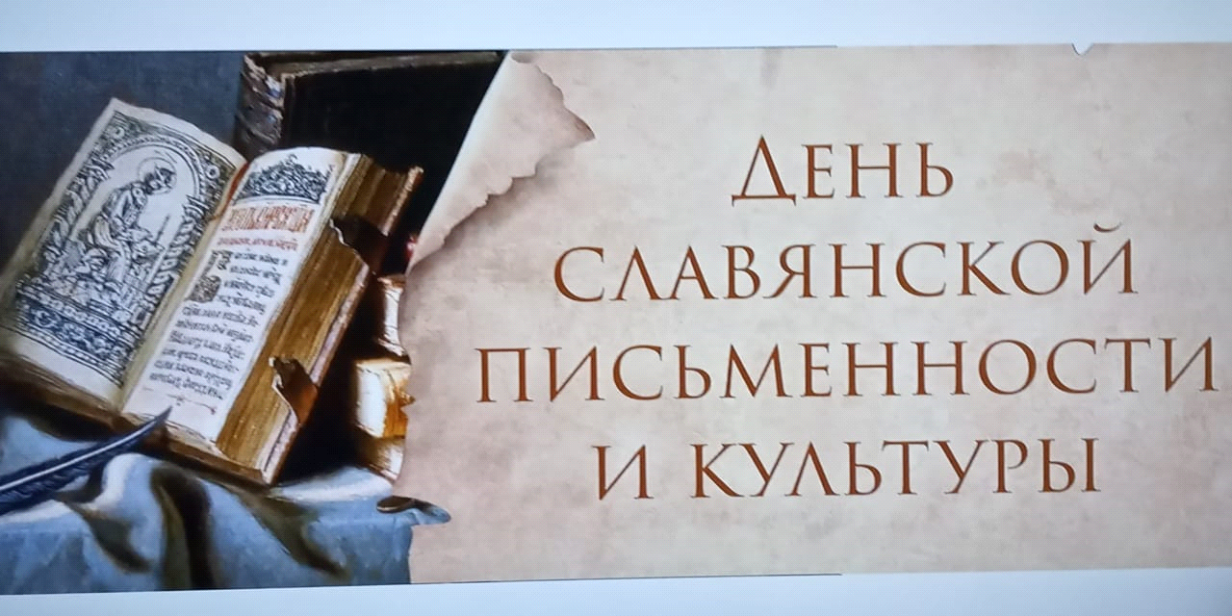

«Путешествие в историю славянской письменности и культуры».

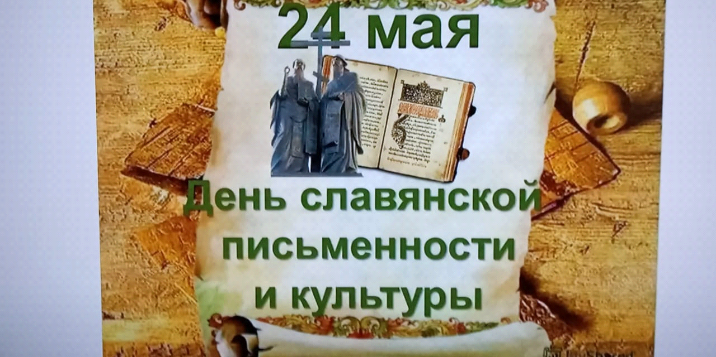

- Цели мероприятия: развивать личность, способную к самореализации, повышать уровень творческих способностей учащихся;
Достижение цели осуществлялось путём решения следующих задач:

Оборудование: компьютер, экран, выставка книг.

Организационный момент. (Звучит музыка “Седе Адам”. Валаамский распев)
Стихотворение (читают ученики)
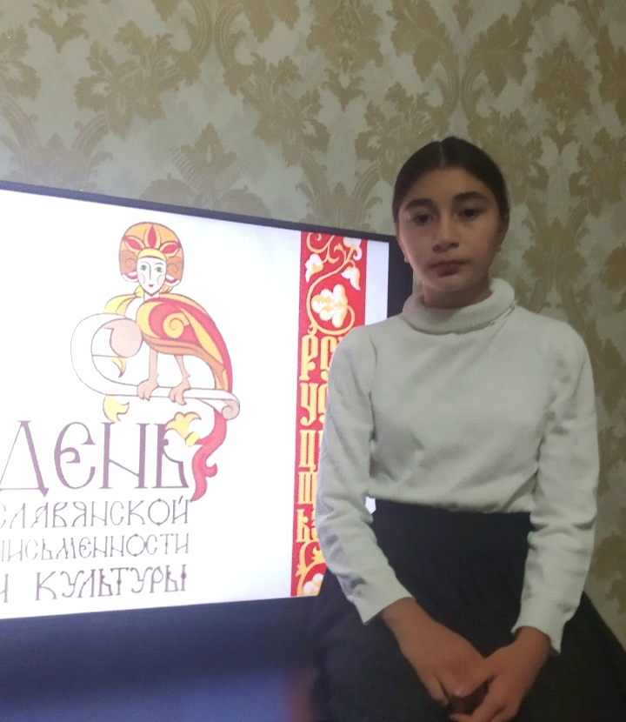

Оглянись на предков наших,
На героев прошлых дней.
Вспоминай их добрым словом-
Слава им борцам суровым!
Слава нашей стороне!
Слава русской старине!

Я рассказывать начну,
Чтобы люди знать могли
О делах родной земли…
В монастырской келье узкой,
В четырех глухих стенах,
О земле о древнерусской
Быль записывал монах.

Он писал зимой и летом,
Озаренный тусклым светом.
Он писал из года в год
Про великий наш народ.
Н.Кончаловская

Вступительное слово
Что для каждого из нас родной язык, слова, которые мы можем написать и прочитать? Очень многое! Без языка, без букв не было бы нашей нации – русского народа, не было бы нашей истории.

Каждый год 24 мая на Русскую землю приходит праздник весны – юный и древний – день славянской письменности и культуры. В России впервые этот день отметили в 1992 году. В этот день в Москве на Славянской площади был открыт памятник Кириллу и Мефодию.
У подножия этого памятника установлена Неугасимая Лампада- знак вечной памяти.
С тех пор каждый год 24 мая мы чествуем Кирилла и Мефодия. Чем же они заслужили
такую честь? Почему же два тысячелетия помнят о них народы?
Сегодня мы совершим путешествие в старину, познакомимся с истоками создания славянской азбуки и её создателями.

24 мая прославляют Кирилла и Мефодия и церковь, и простые граждане.

По широкой Руси - нашей матушке
Колокольный звон разливается.
Ныне братья святые Кирилл и Мефодий
За труды свои прославляются.

Вспоминают Кирилла и Мефодия,
Братьев славных, равноапостольских,
В Белоруссии, в Македонии,
В Польше, Чехии и Словакии,
Хвалят братьев премудрых в Болгарии,
В Украине, Хорватии, Сербии.
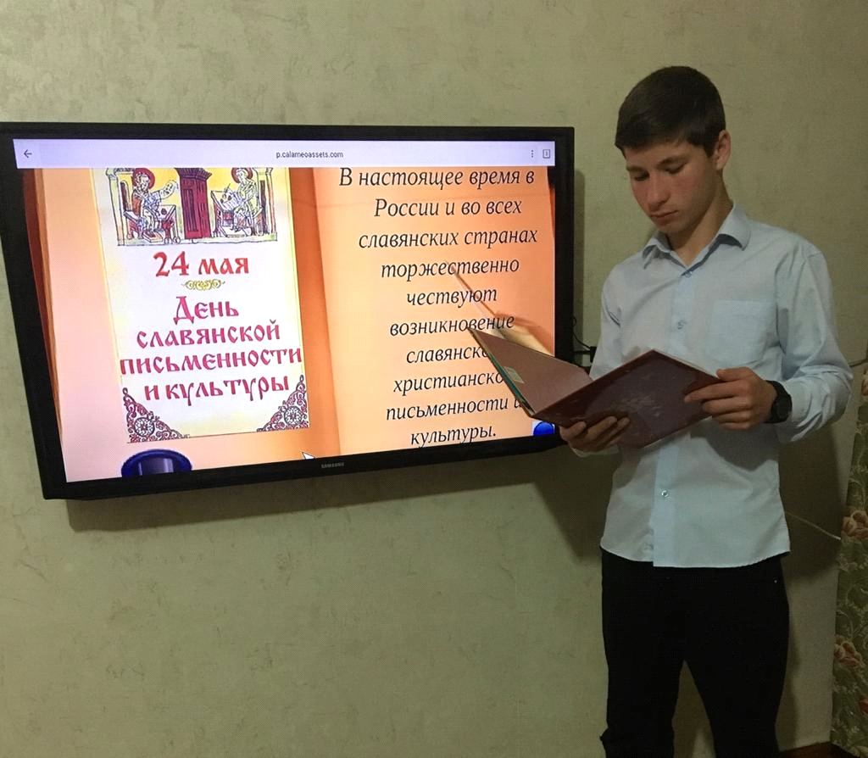

Письменность – одна из важнейших составных частей человеческой культуры.
Мы живем в мире надписей. Что было бы, если бы все надписи вдруг исчезли – сколько трудностей сразу возникло бы в нашей жизни!

Попробуем представить себе, какой была бы наша жизнь, если бы когда-то, тысячи лет
назад, люди не изобрели письмо, не придумали, как записывать свои мысли, закреплять
в документах все, что нужно запомнить. Мы жили бы без книг и газет. Весь накопленный
людьми опыт передавался бы из поколения в поколение только
устно.

Развитие человечества шло бы очень медленно, буквально черепашьим шагом.
Нет, совершенно невозможно представить себе нечто подобное.
ЧТЕЦ:
Простая речь, а сколько в ней ума.
Звучат слова не на года, а на века.
На бересте, на глиняных досках
Мы записали то, что на устах.
С древнейших лет и до сих пор жива
Бегущая словесная строка.
Не знаем мы, кто это написал,
Науки мир их до сих пор не распознал.
Е. Завьялова
Учитель: Возникновение письменности относится к глубокой древности. Путь к ней был
долгим и сложным. Не сразу появились те системы письма, которые существуют ныне. Одно
из величайших сокровищ культуры — древнейшие письменные памятники — все, что
записано на камнях и глине, на дереве и бересте, на пергаменте и на бумаге.
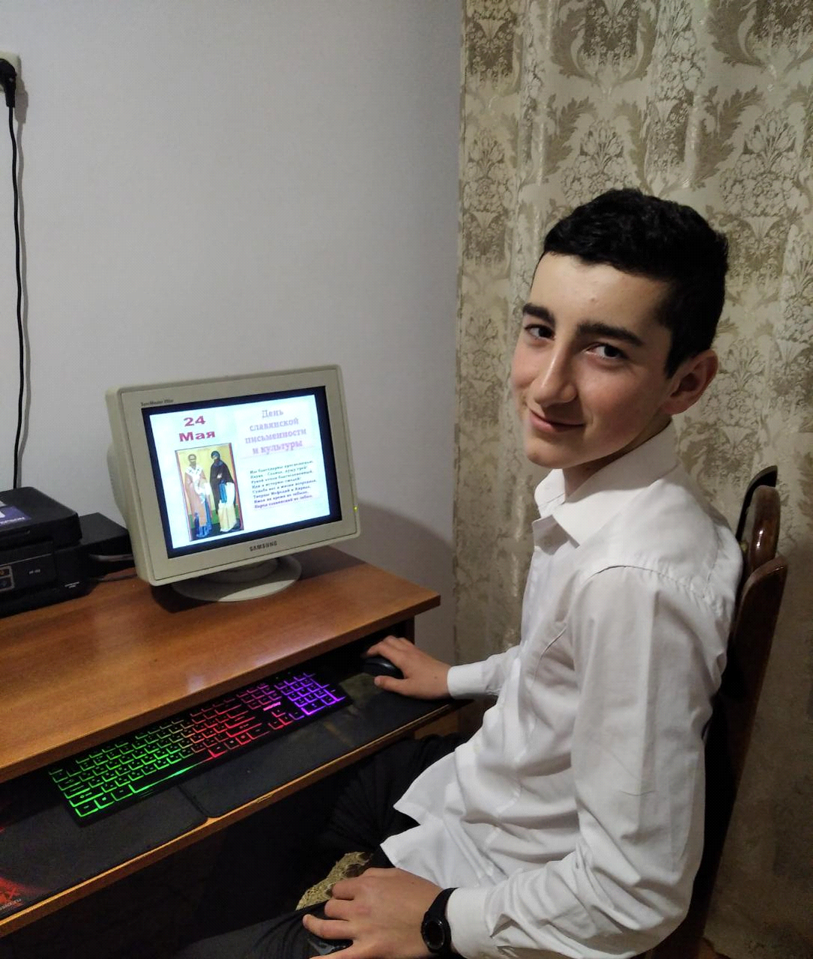

Люди всегда интересовались своим прошлым. Лучше всего изучать историю народов
по памятникам и документам, созданным ими самими. На стеле с римскими письменами (показывает изображение римской стелы) мы, даже не зная латыни, найдем знакомые
буквы.
В школе каждый из нас изучает какой-нибудь иностранный язык — английский,
немецкий, французский.
А в основе алфавитов этих языков лежит латиница.

На протяжении многих лет ученых интересуют вопросы: когда и как родилась
славянская азбука и были ли до ее появления какие-нибудь другие письменные знаки?

Согласно самому распространенному мнению, наши предки обрели письменность
после крещения Руси, когда из Византии и Болгарии пришли на Русь христианские
богослужебные книги. Так ли это? Ведь письменность и книги не одно и то же.
Книги можно было привезти раньше. Их и привозили.

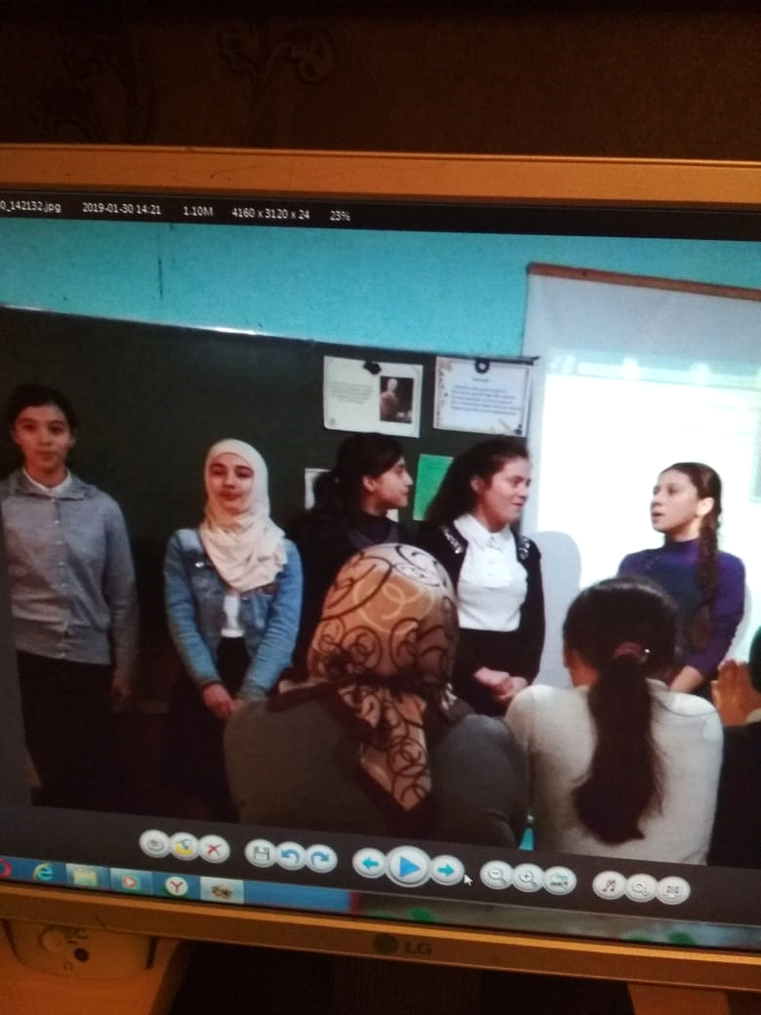

УЧЕНИК (1): Во многих местах, где селились наши пращуры, например в Северном
Причерноморье, археологи не раз находили и находят на каменных плитах, надгробиях,
амфорах таинственные, непонятные знаки. Возможно, что это знаки собственности
«тамги». А быть может, знаки примитивной и полностью забытой древнейшей письменности.
Учитель: Первым историком славянской письменности был болгарский книжник,
ученый-монах, черноризец Храбр. Жил он в X столетии при дворе болгарского
царя Симеона. Храбр говорил о двух этапах развития славянского письма.

УЧЕНИК (2): В 1899 году на Украине при раскопке могильника археологи нашли глиняный
сосуд с необычным орнаментом. (Показывает изображение кувшина.) Возможно, что
эти рисунки — именно те знаки, которые называет Храбр. Такие знаки появились у славян
в III — VI веках.
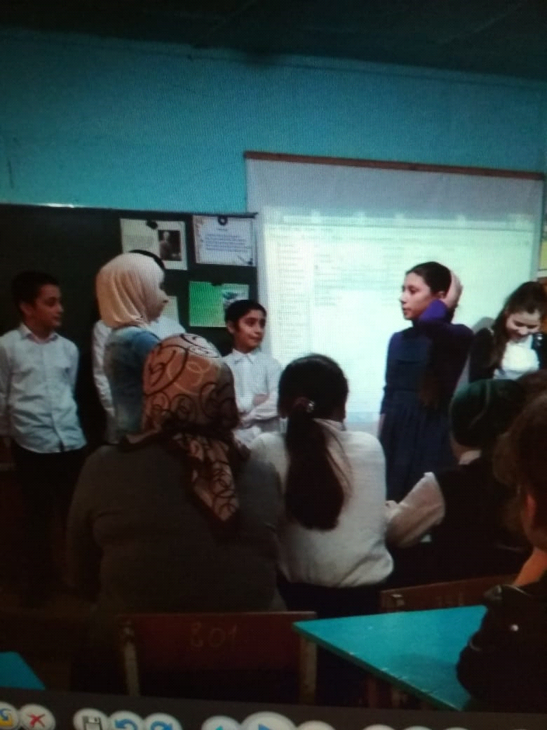

Учитель: Историки тщательно изучают письменные памятники, ищут всевозможные
подтверждения того, что у славян была дохристианская письменность.

И уже не о таинственных знаках, а определенно о настоящем письме говорит
«Повесть временных лет», составленная в XII столетии монахом-летописцем Нестором.
Но все это не стало основой нашего современного алфавита.

Современный алфавит — прямой потомок того, что был создан великими просветителями – братьями Кириллом и Мефодием

УЧЕНИК (1): «В городе Солуне в Македонии жил знатный и богатый вельможа, званием
воин-сотник, по имени Лев. Жену его звали Марией. Жил он благочестиво, исполняя
все заповеди Божий... У него было семь сыновей: старшего звали Мефодием, а младшего Константином, в монашестве Кириллом». Так начинается «Житие Кирилла и Мефодия».

Учитель: Более тысячи лет назад славянские братья Кирилл и Мефодий создали алфавит
для одного из славянских языков. Значение этого события для славянских народов —
болгар, русских, украинцев, белорусов, сербов, хорватов — трудно переоценить.

УЧЕНИК (2): В 863 году византийские монахи Кирилл и Мефодий (Болгария тогда входила в состав Византийской империи) прибыли в Македонию, чтобы распространять
христианство среди славянских народов. Это была основная их задача, так как оба обладали
даром убеждения. Но дело усложнялось тем, что все богословские книги были написаны
на греческом языке.

Их надо было перевести на славянские языки, но азбуки, соответствующей
особенностям звучания славянских языков, не существовало. И тогда византийский
император Михаил приказал составить славянскую грамоту и перевести книги с греческого
на славянский язык. Образованность и талант Кирилла делали эту задачу выполнимой.
Еще в детстве учился Кирилл при дворе византийского императора, его природный ум
позволил ему выучить за три месяца грамматику, впоследствии он изучил геометрию, диалектику, философию, риторику, арифметику, астрономию и музыкальное искусство.
Кроме родного греческого он знал славянский, латинский, еврейский и арабский языки.

Учитель: Кирилл взял за основу греческий алфавит, состоящий из 24 букв, дополнил
его характерными для славянских языков шипящими — «Ж», «Ш», «Щ», «Ч» — и еще
несколькими буквами. Некоторые из них сохранились и в современном алфавите: «Б», «Ь», «Ъ», «Ы». Другие давно вышли из употребления: «ять», «юс малый» и «юс большой», «ижица», «фита». Итак, первоначально славянский алфавит состоял из 43 букв.
(Показывает таблицу с кириллицей.)
Каждая имела свое название: «А» — «Аз», «Б» — «Буки», «В» — «Веди», «Г» — «Глаголь»,
«Д» — «Добро» и так далее. Буквы имели не только звуковое, но и цифровое значение:
«А» — «1», «Б» — «2», «Р» — «100».
Жизнь славянской азбуки
Кирилл и Мефодий создали для славян письменность, которая была гораздо проще, понятнее и значительно удобнее в использовании. Азбука Кирилла насчитывала сорок три буквы и включала в себя также и цифры. Наши нынешние буквы произносятся и пишутся очень
похоже на те, что были предложены Кириллом.
В разных славянских странах получила распространение изобретенная Кириллом и Мефодием азбука –кириллица, составленная в конце 9 начале 10 века, у каждой буквы свое название

“аз”, “буки”, “веди”... “люди” ... “покой”... “ферт”... “ижица”... Сидит ученик, читает по буквам: “мыслете-аз-мыслете-аз”. Что получилось? Оказывается - “мама”.
Ох, трудно азбуку выучить!

При князе Игоре дошла она и до Руси. Славянский алфавит просуществовал на Руси неизменным более семи столетий. Его создатели постарались, чтобы каждая буква первой русской азбуки была простой и четкой, легкой для письма. Они помнили о том, что буквы должны быть и красивыми, чтобы человек, едва увидевший их, сразу захотел овладеть письмом.
Другая азбука – глаголица, которой пользовались древние славяне, не имеет никакого сходства с греческой азбукой. Есть основания полагать, что хотя Кирилл и не был ее
Кириллица – одна из двух древнейших славянских азбук, название которой восходит
к имени проповедника христианства у славян просветителя Кирилла.
Памятник Кириллу и Мефодию в Москве
Есть в центре Москвы площадь, которая называется Славянской. В небольшом сквере посреди этой площади установлен величественный памятник первоучителям славянским Кириллу и Мефодию. Памятник воздвигнут уже в наше время на деньги гражданина России А.П. Конаныхина. Доброе дело совершил этот человек от имени всех россиян. И потому честь ему и хвала. Спокойно, уверенно стоят на высоком постаменте отлитые из бронзы фигуры братьев Кирилла и Мефодия. В руках у них – священные книги на славянском языке.
Над ними возвышается крест – символ христианства. Ведь на кресте принял мученическую смерть из любви к людям Сын Божий Иисус Христос.
Оба великих просветителя словно во что-то всматриваются. Куда же устремлены их взгляды? Может быть, в будущее, может, в вечность – кто знает. Впереди у славянской азбуки еще долгая-предолгая жизнь.
“Гимн святым Кириллу и Мефодию” (1892)
Иди вперед, народ наш милый. Наука – солнце и свобода.
К сиянью будущей зари! Ее неся, иди вперед.
Наукой – этой новой силой- Да не иссякнет дух народа,
Свою дорогу озари! В чьих недрах знание живет!
Иди и светом просвещенья Так пели два Солунских брата
Свою судьбу ты обнови, Тому назад немного лет.
Светить – твое предначертанье. А прошлому хоть нет возврата,
И Бог тебя благослови! Но и забвенья тоже нет.

Перед нашими глазами прошла история жизни двух великих людей, двух славянских просветителей – Кирилла и Мефодия. Судьба их была трудной, сложной, но интересной. Не менее сложной, но интересной была и жизнь их детища – славянской азбуки.
Благодаря кириллице мы можем читать и писать, общаться с великими писателями прошлого и настоящего. Очень хочется, чтобы вы осознали, с каким удивительным явлением мы сталкиваемся каждый день – удивительным, поистине чудесным является наш алфавит, удивительным и чудесным является русское слово, русский язык.
УЧЕНИК (1): Интересна история слова «алфавит». (Пишет на доске.) Оно родилось
в Древней Греции и составлено из названий двух первых букв греческого алфавита:
«Альфы» и «Беты». (Пишет.) Но почему же тогда «алфавит»? Так это слово произносим
мы, носители русского языка, западные языка передают его как «аль–фабете»

УЧЕНИК (2): Много веков развивалась славянская письменная культура. Замечательные памятники письменности создавались в Болгарии, Сербии, на Руси.

Каждую новую главу в книге начинали с большой буквицы, очень красиво нарисованной,
в виде цветка или невиданного зверя. Буквицу расписывали яркими красками, среди которых преобладал красный цвет. Отсюда термин «красная строка».
На то, чтобы написать одну такую книгу
(показывает изображение славянской рукописной книги),
забрать ее в драгоценный оклад, нарисовать иллюстрации, — на все это уходило
около 5—6 лет кропотливого труда. Естественно, что такая книга была очень
редкой и очень дорогой.

Учитель: Чтобы книжные знания стали достоянием народа, потребовалось упростить
процесс изготовления книги. В середине XVI века на Русь пришло книгопечатание.
При содействии Ивана Грозного в Москве, в Китай-городе, начал работать первый
в стране Печатный двор, которым руководил Иван Федоров. Жизнь русского
первопечатника полна загадок.
Не известны ни год, ни место его рождения. Известно только, что Иван Федоров
служил дьяконом в храме и была у него дерзкая мечта- книги священные
без писцов переписывать.

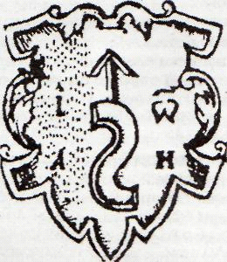

Типографский знак Ивана Федорова
УЧЕНИК (1): 19 апреля 1563 года Иван Федоров приступил к набору первой страницы
первой печатной книги. (Показывает изображение «Апостола» Ивана Федорова.)
Через год книга «Апостол» вышла в свет. За всю жизнь Иван Федоров издал 12 книг.
Среди них были «Азбука» для детей и полная славянская Библия. Умер русский
первопечатник во Львове 5 декабря 1583 года. На его могилу положили плиту с изображением
его личного типографского знака.

(Показывает изображение типографского знака Ивана Федорова)
ЧТЕЦ 1:

Славяне, братья! В славный день
Культуры, письменности вашей
Пусть никакой тревоги тень
К душе не прикоснется даже.
ЧТЕЦ 2:

Славяне, братья! Все, что вам
Господь помог создать на свете,
Есть красоты и духа храм,
Храм высшей дружбы на планете.
В пути прекрасном, непростом
Да будет так. Всегда. Во всем.

Учитель: Книга выступает одним из звеньев духовной культуры людей, она заставляет
нас возвращаться к истокам.

Культура продолжает твориться на наших глазах. Появляются новые способы хранения и передачи информации. Но их появление не было бы возможным без тех «знаков», с которых мы начинали наш разговор, без книг, переписанных некогда вручную терпеливыми монахами.

ЧТЕЦ:
Все, что создано умом,
Все, к чему душа стремится,
Как янтарь на дне морском,
В книгах бережно хранится. Ю. Ванаг

А сейчас, дорогие ребята, проведем с вами небольшую викторину на тему нашей беседы.

Викторина.
Вопросы:
1. Как возникло слово «азбука?
(Слово произошло от первых букв славянского алфавита: «Аз» и Буки».)

2. Откуда произошел термин «красная строка»?

(Переписчики книг, начиная новый раздел (главу), первую букву расписывали
яркими красками, среди которых преобладал красный цвет.)

3 Вспомните пословицы про азбуку.

(«Азбука — к мудрости ступенька», «Азбуку учат — во всю избу кричат».)

4 Прочтите слова и назовите соответствующие буквы: «Глаголь», «Люди», «Покой».

(«Глаголь» — «Г», «Люди» — «Л», «Покой» — «П».)

5 Составьте слова из букв «Покой», «Рцы», «Иже», «Ша», «Люди», «Аз»; «Веди»,
«Есть» «Слово», «Наш», «Аз»; «Добро» «У'к», «Есть», «Твердо»; «Веди» ,
«Есть», «Твердо», «Есть», «Рцы».

(«Пришла весна, дует ветер».)

Учитель: Какие же вы молодцы, все запомнили.
На этом позвольте закончить наше путешествие и знакомство со славянской
письменностью.
ЧТЕЦ:

Язык наш славен и велик!
Храни родную речь!
Язык любви сердца целит,
Тебе его беречь.
Не нужен будет никому
Не любящий Христа.
Покуда жив, служи Ему.
В любви душа чиста
Пути людей сольет Христос
Перед Своим Судом.
Ступай за Богом во весь рост,
За светом и теплом.

Великий поэт и прозаик XX в. Иван Бунин, написал стихотворение “Слово”, им я хочу закончить нашу беседу .
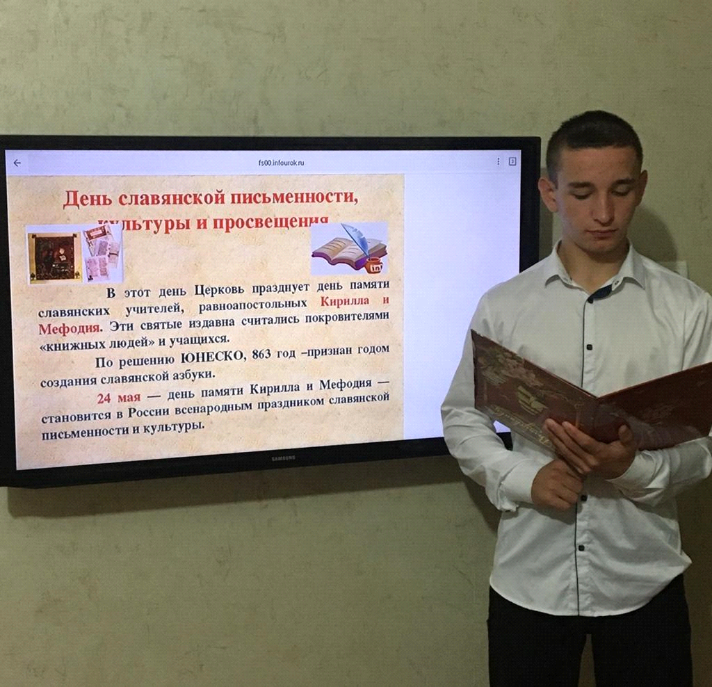

Подведение итога.

Наш мероприятие подходит к концу. Очень жаль, что Праздник славянской письменности мы
стали отмечать с большим опозданием, потому что в других славянских странах этот
день отмечается давным-давно, всенародно, очень красочно и по-настоящему
празднично.

Солунские братья Кирилл и Мефодий – гордость всего славянского мира. Они
говорили: разве не для всех светит солнце, разве не для всех идет дождь, разве
не всех кормит земля? Все люди равны, все люди – братья, все равны перед
Господом, и всем нужна грамота. Православная церковь братьев Кирилла и Мефодия
причислила к лику святых.

Язык наш славен и велик! Храни родную речь! Язык любви сердца целит, Тебе его беречь. Надеемся, что наш праздник «День славянской письменности и культуры» оставил самые приятные впечатления в сердцах всех участников и гостей, позволил еще раз приобщиться к богатейшему духовному и культурному наследию славянских народов.

